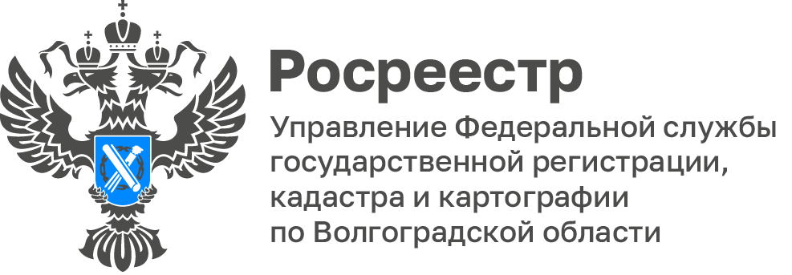

Промежуточные результаты работы Управления Росреестра по Волгоградской области обсудили на очередном заседании коллегии

22 сентября 2023 года на очередном заседании коллегии Управления Росреестра по Волгоградской области подведены итоги работы Управления за 1 полугодие 2023 года и рассмотрены результаты достижения показателей эффективности, результативности и цифровизации деятельности, а также реализации государственной программы Российской Федерации «Национальная система пространственных данных».

В рамках заседания коллегии состоялось награждение сотрудников Управления. За безупречную и эффективную гражданскую службу 2 специалиста Управления награждены Почетной грамотой и Благодарностью руководителя ведомства.

За эффективное сотрудничество, активное взаимодействие и высокие результаты работы, направленные на повышение уровня удовлетворения граждан при получении государственных услуг и в связи с 15-летием со дня образования Росреестра 15 сотрудникам Управления вручены Почетные грамоты и Благодарности Губернатора Волгоградской области.

Председатель комитета по управлении государственным имуществом Волгоградской области Екатерина Кульгускина пожелала коллективу Управления достижения новых вершин в профессиональной деятельности, благополучия и успехов.

В торжественной обстановке коллектив Управления проводил на заслуженный отдых заместителя начальника отдела землеустройства, мониторинга земель и кадастровой оценки недвижимости Костенко Нину Александровну, которой было присвоено звание «Почетный работник Росреестра».

Руководитель Управления Наталья Сапега выразила благодарность Нине Александровне за высокий профессионализм и преданность делу, многолетний труд и большой вклад в развитие Управления.

С уважением,
Балановский Ян Олегович,
Пресс-секретарь Управления Росреестра по Волгоградской области
Mob: +7(987) 378-56-60
E-mail: balanovsky.y@r34.rosreestr.ru

